Задание.

1. **Узнайте текущие настройки сетевого адаптера. Подчеркните три типа адреса NIC**

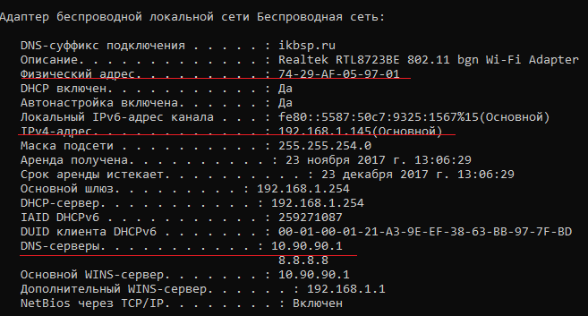

C:\Users\User\AppData\Local\Microsoft\Windows\INetCache\Content.Word\9.png

Microsoft Windows [Version 10.0.16299.64]

(c) Корпорация Майкрософт (Microsoft Corporation), 2017. Все права защищены.

C:\Users\User>ipconfig -all

Настройка протокола IP для Windows

Имя компьютера . . . . . . . . . : DESKTOP-PDOD7DC

Основной DNS-суффикс . . . . . . :

Тип узла. . . . . . . . . . . . . : Гибридный

IP-маршрутизация включена . . . . : Нет

WINS-прокси включен . . . . . . . : Нет

Порядок просмотра суффиксов DNS . : ikbsp.ru

Адаптер Ethernet Ethernet:

Состояние среды. . . . . . . . : Среда передачи недоступна.

DNS-суффикс подключения . . . . . :

Описание. . . . . . . . . . . . . : Realtek PCIe FE Family Controller

Физический адрес. . . . . . . . . : 38-63-BB-97-7F-BD

DHCP включен. . . . . . . . . . . : Да

Автонастройка включена. . . . . . : Да

Адаптер беспроводной локальной сети Подключение по локальной сети* 1:

Состояние среды. . . . . . . . : Среда передачи недоступна.

DNS-суффикс подключения . . . . . :

Описание. . . . . . . . . . . . . : Microsoft Wi-Fi Direct Virtual Adapter

Физический адрес. . . . . . . . . : 76-29-AF-05-97-01

DHCP включен. . . . . . . . . . . : Да

Автонастройка включена. . . . . . : Да

Адаптер беспроводной локальной сети Беспроводная сеть:

DNS-суффикс подключения . . . . . : ikbsp.ru

Описание. . . . . . . . . . . . . : Realtek RTL8723BE 802.11 bgn Wi-Fi Adapter

Физический адрес. . . . . . . . . : 74-29-AF-05-97-01

DHCP включен. . . . . . . . . . . : Да

Автонастройка включена. . . . . . : Да

Локальный IPv6-адрес канала . . . : fe80::5587:50c7:9325:1567%15(Основной)

IPv4-адрес. . . . . . . . . . . . : 192.168.1.145(Основной)

Маска подсети . . . . . . . . . . : 255.255.254.0

Аренда получена. . . . . . . . . . : 23 ноября 2017 г. 13:06:29

Срок аренды истекает. . . . . . . . . . : 23 декабря 2017 г. 14:47:43

Основной шлюз. . . . . . . . . : 192.168.1.254

DHCP-сервер. . . . . . . . . . . : 192.168.1.254

IAID DHCPv6 . . . . . . . . . . . : 259271087

DUID клиента DHCPv6 . . . . . . . : 00-01-00-01-21-A3-9E-EF-38-63-BB-97-7F-BD

DNS-серверы. . . . . . . . . . . : 10.90.90.1

8.8.8.8

Основной WINS-сервер. . . . . . . : 10.90.90.1

Дополнительный WINS-сервер. . . . . . : 192.168.1.1

NetBios через TCP/IP. . . . . . . . : Включен

Туннельный адаптер Подключение по локальной сети* 3:

DNS-суффикс подключения . . . . . :

Описание. . . . . . . . . . . . . : Teredo Tunneling Pseudo-Interface

Физический адрес. . . . . . . . . : 00-00-00-00-00-00-00-E0

DHCP включен. . . . . . . . . . . : Нет

Автонастройка включена. . . . . . : Да

IPv6-адрес. . . . . . . . . . . . : 2001:0:9d38:6abd:3c52:290c:3ed6:71f6(Основной)

Локальный IPv6-адрес канала . . . : fe80::3c52:290c:3ed6:71f6%2(Основной)

Основной шлюз. . . . . . . . . : ::

IAID DHCPv6 . . . . . . . . . . . : 335544320

DUID клиента DHCPv6 . . . . . . . : 00-01-00-01-21-A3-9E-EF-38-63-BB-97-7F-BD

NetBios через TCP/IP. . . . . . . . : Отключен

1. Каким способом назначены параметры IP?

Автоматически

1. По какому протоколу параметры IP назначаются автоматически?

По протоколу DHCP.

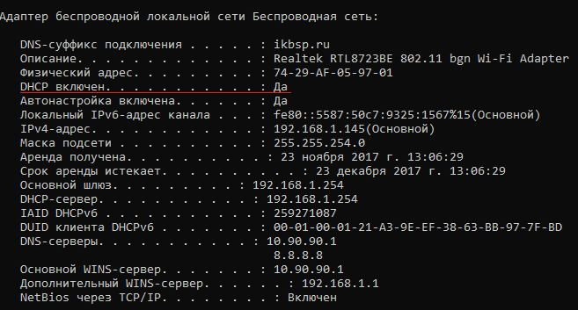

1. Какие адреса у серверов DHCP и DNS?

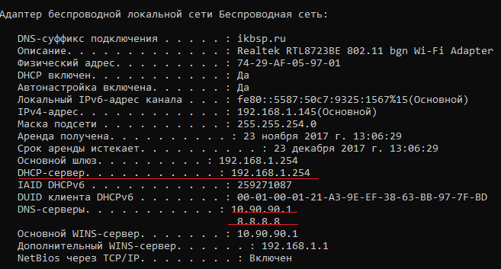

1. Каковы длина и вид адреса IPv6?

Длина 128 бит. Сокращенный.

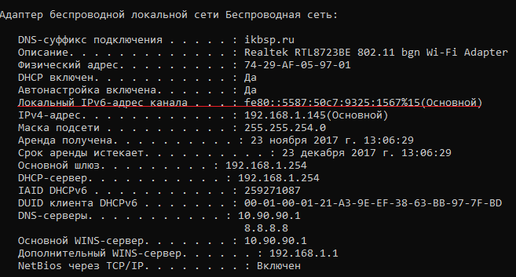

1. **Настройте параметры IP вручную, установив те же параметры**
2. Какие компоненты используются текущим подключением, зачем они?

Адрес IP адрес узла в локальной сети

Маска подсети – определение, какая часть IP относится к подсети

Основной шлюз - адрес компьютера или маршрутизатора, через который выходят в сеть

DNS сервер – необходим для преобразования локального IP адреса в имя компьютера

1. Какой(ие) компонент(ы) обязателен(обязательны) для работы сети?

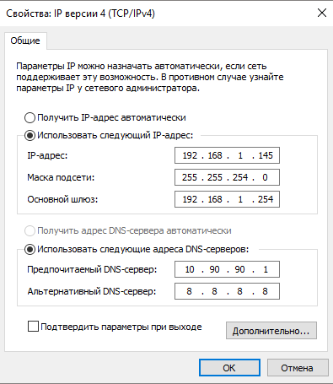

1. **Выберете автоматическое получение параметров IP**

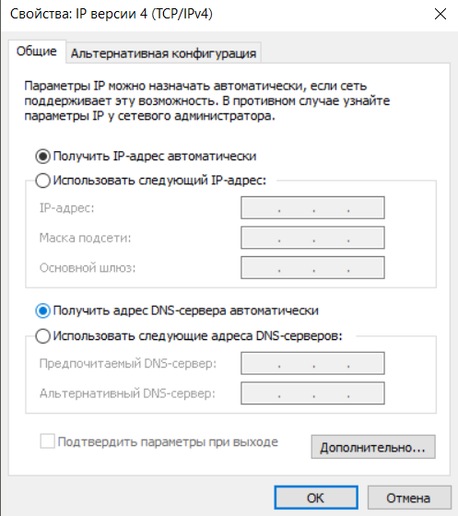

1. **Проверьте доступность узлов в сети**
2. Что выведет утилита, если заданный узел доступен\недоступен?

Доступен

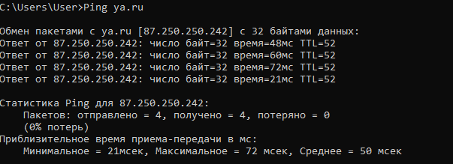

Доступен

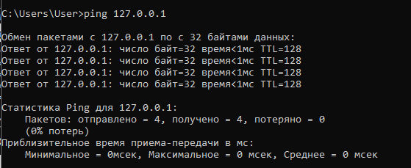

Недоступен

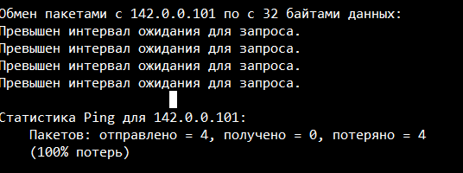

1. Что такое TTL, зачем он нужен?

**Time to live**— время жизни пакета данных в протоколе IP (предельно допустимое время его пребывания в системе), время актуальности записей DNS.

1. Какой параметр надо указать, чтобы утилита отправляла больше 4 пакетов?

-n

1. Какой параметр надо указать, чтобы утилита отправляла пакет другого размера?

-l

1. **Используйте утилиту Nslookup и Hostname, чтобы ответить на вопросы:**
2. Какое DNS имя присвоено вашему компьютеру?

C:\Users\User\AppData\Local\Microsoft\Windows\INetCache\Content.Word\9.png

1. Какое DNS имя присвоено соседним узлам сети?

192.168.1.2

192.168.1.1

1. Как отчистить кэш DNS локального компьютера?

>ipconfig/flushdns

1. Какой IP-адрес соответствует DNS-имени **ya.ru?**

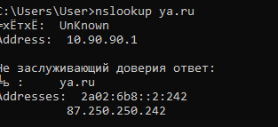

1. **Узнайте текущее состояние соединений TCP/IP**

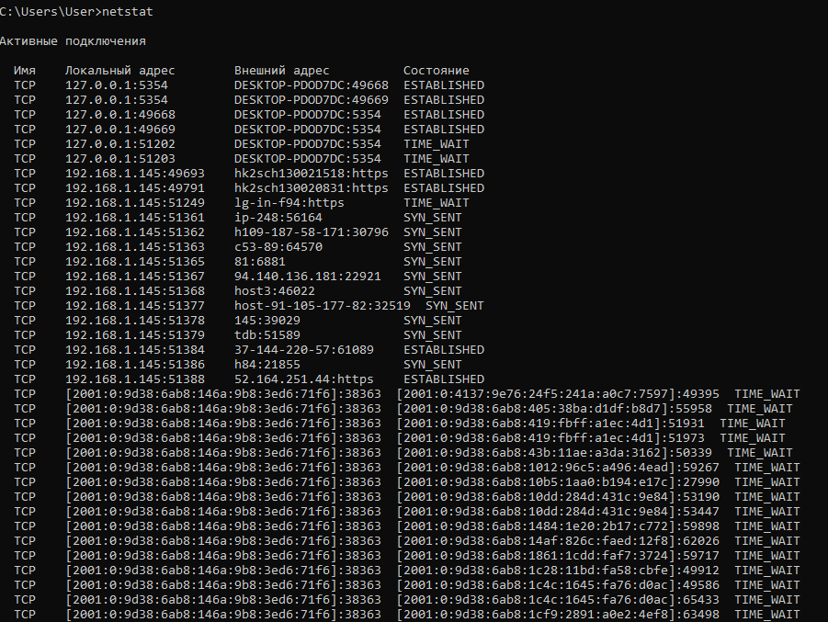

1. Какие типы состояний могут быть, что они значат?

|  |  |
| --- | --- |
| Состояния сеанса TCP | |
| CLOSED | Начальное состояние узла. Фактически фиктивное |
| LISTEN | Сервер ожидает запросов установления соединения от клиента |
| SYN-SENT | Клиент отправил запрос серверу на установление соединения и ожидает ответа |
| SYN-RECEIVED | Сервер получил запрос на соединение, отправил ответный запрос и ожидает подтверждения |
| ESTABLISHED | Соединение установлено, идёт передача данных |
| FIN-WAIT-1 | Одна из сторон (назовём её узел-1) завершает соединение, отправив сегмент с флагом FIN |
| CLOSE-WAIT | Другая сторона (узел-2) переходит в это состояние, отправив, в свою очередь сегмент ACK и продолжает одностороннюю передачу |
| FIN-WAIT-2 | Узел-1 получает ACK, продолжает чтение и ждёт получения сегмента с флагом FIN |
| LAST-ACK | Узел-2 заканчивает передачу и отправляет сегмент с флагом FIN |
| TIME-WAIT | Узел-1 получил сегмент с флагом FIN, отправил сегмент с флагом ACK и ждёт 2*MSL секунд, перед окончательным закрытием соединения |
| CLOSING | Обе стороны инициировали закрытие соединения одновременно: после отправки сегмента с флагом FIN узел-1 также получает сегмент FIN, отправляет ACK и находится в ожидании сегмента ACK (подтверждения на свой запрос о разъединении) |

1. Что значат числа после “:” (двоеточие)

Порт

1. Как измениться результат выполнения утилиты, запущенной с параметрами –a –n?

-a показывает TCP и UDP

-n вместо имен внешних адресов показывает IP

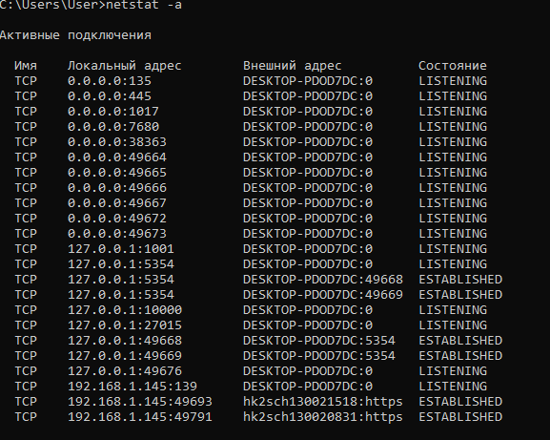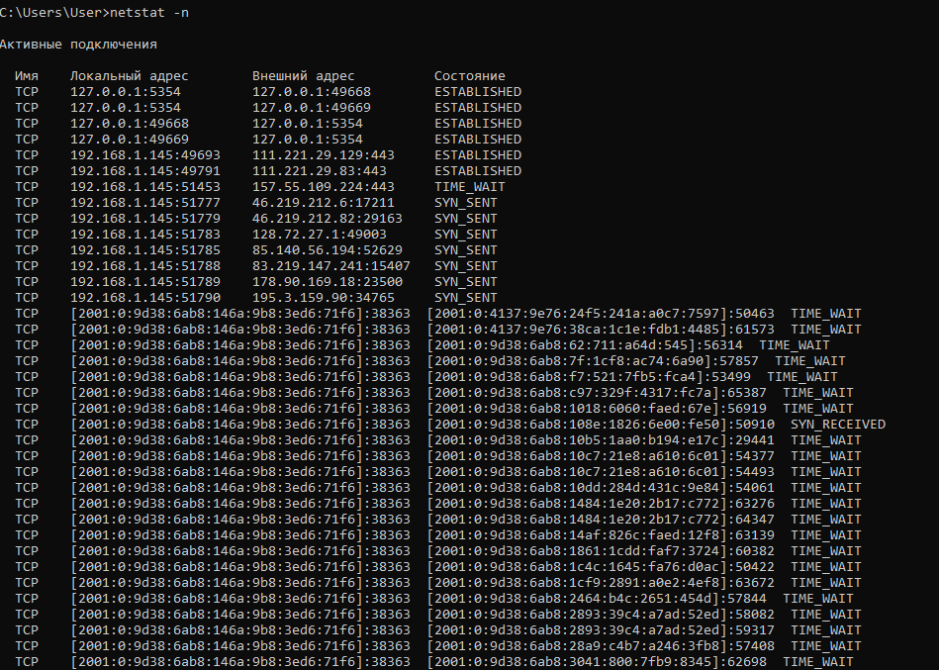

1. **Выведите локальную таблицу маршрутизации.**

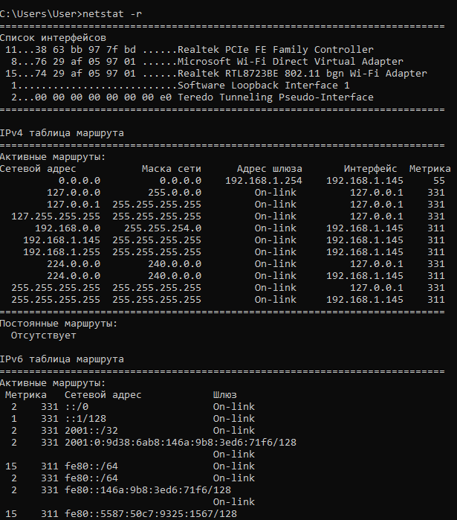

1. **Проследите маршрут от локального компьютера до узла «ya.ru».**

За сколько прыжков вы достигните цели?

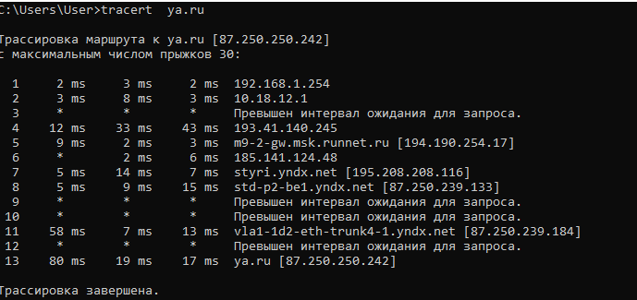

1. **Выведите arp-таблицу**

С каким параметром следует запустить утилиту, чтобы добавить\удалить запись? arp -a

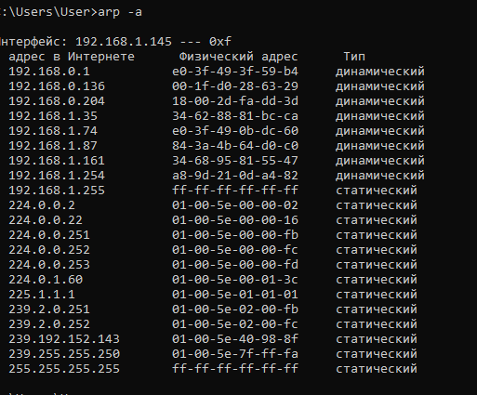

1. **Запустите программу Network Monitor, получите сводку кадров**
2. Какой МАС-адрес у отправителя и получателя?

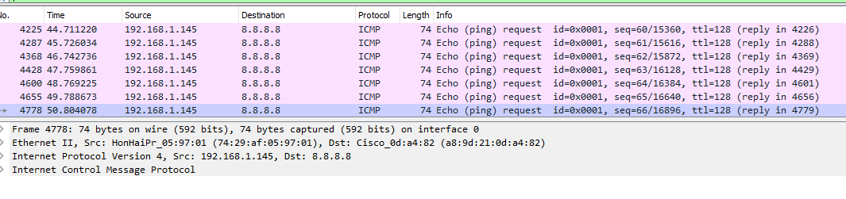

1. Какая длина пакета?

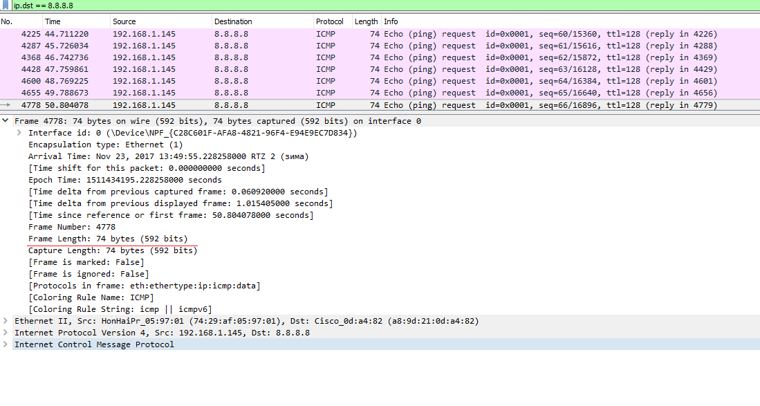

1. Какие протоколы обрабатывают пакеты?

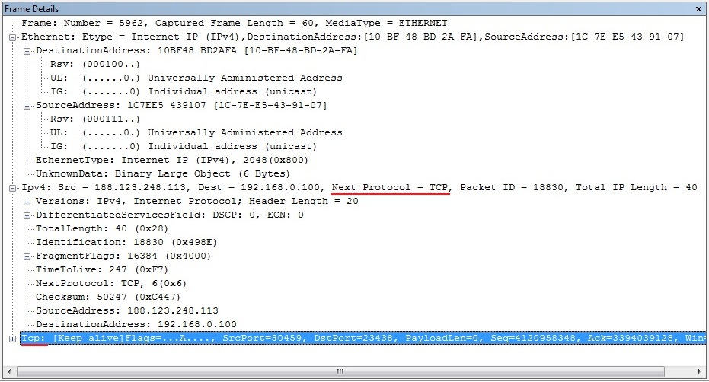

1. **С помощью утилиты Ping начните отправлять пакеты до рабочего узла в сети, затем в Network Monitor найдите эти пакеты.**

**C:\Users\User\AppData\Local\Microsoft\Windows\INetCache\Content.Word\9.png**

1. Какой протокол обрабатывает эти пакеты? ICMP
2. Какая длина целого пакета? 74 байт



1. В окне «**Frame Details**» во вкладке **Icmp**: «**Echo Request Message**» посмотрите значение «**ImplementationSpecificData**»: **Binary Large Object**. Какое оно? 32 байта

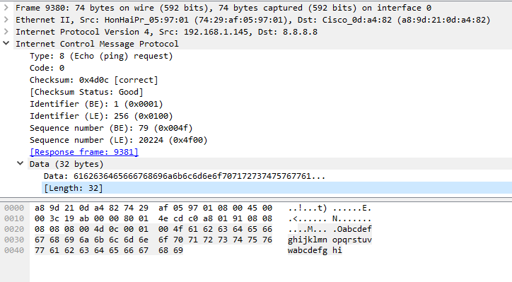

1. С помощью утилиты **Ping** начните отправлять пакеты до рабочего узла в сети размером 65 байт. Как изменилось значение «**ImplementationSpecificData**»: **Binary Large Object ?** 65 байт
2. В окне “**Hex Details**” посмотрите, чем забиты эти байты?

